「知る人ぞ知る」からの脱却
―老舗企業を参考にしたブランド向上の新たな取り組みへの考察―

吉田 誠（株式会社竹中工務店）

1．はじめに
現在の世の中はすでにものが溢れ、今までの大量生産から新たな付加価値生産へと時代は既に大きく変化している。消費者における購買行動においても、意味を持つものへの共感が動機のひとつとなってきている。そのような変化のなかで、一般消費者への直接的な接点が少ないBtoB企業においても、パーパスといった企業理念やありたい姿を今まで以上に発信していく傾向が見られる。また、国内の少子化は当初の予測を超えた速度で進み、加えて企業における働き方についても終身雇用モデルがすでに崩壊し、新卒採用の難しさ、人材流動化による中途採用の機会が以前にも増している。
このようななかで、企業ブランドとして社会に認知されるためには「知る人ぞ知る」存在となっている企業においては、その脱却が求められ、建築会社の竹中工務店における今とるべき対策の視点について、参考にすべき企業の姿勢より考察を行っていく。

2．竹中工務店の特徴
竹中工務店は1610年に創業した棟梁を起源とする建設会社であり、設計と施工を一貫して請け負う事が建設業の本来の責務であると考え、（設計と施工を共に行うことを当時「工務」と表した。）またお客さまへの奉仕を第一義とする姿勢を「店」という文字に込め、「工務店」という造語を社名に使用した会社である。以降その精神を繋ぎ、請け負ったものに最後まで責任を持つ考えを中心とした「棟梁精神」や、「設計施工一貫」、後世に遺る建築を文化遺産として捉え、施工した建物を作品と呼ぶ「作品主義」、そこへの追求から土木事業を持たない「建築専業」、そしてそのこだわりを維持していくために、株主からの影響にとらわれない経営を行うための「非上場」を主な特徴として、「最良の作品を世に遺し、社会に貢献する」という経営理念のもと事業を行っている企業である。

そのような特徴のもと、社内においても以前は強く認識していた「個性がある」「センスがよい」「顧客ニーズへの対応」の項目において、日系企業イメージ調査における調査結果からも、2000年代初頭までは同業界の他社からの明確な優位性を維持していたが、徐々にその差がなくなりつつあり、総合得点順位においても近年は下位に定着している。（注1）
また就職学生からのイメージ調査においても2010年前後を境に、下位に定着するようになっており、同様の傾向にある。（注2）

ただし、建設業界における主要な賞であるBCS賞（建築業界賞）やBELCA賞（Building and Equipment Long-life Cycle Association）における受賞件数は、近年においても継続して同業界の他社に対する優位性があり、その点が社内において「知る人ぞ知る」存在への危機感の希薄さを招いてきた一因になっていると考えられる。

3．参考にすべき企業の選定
今回、対策を検討にするにあたり、建設業界以外の参考にすべき対象を選定するため、前項目に挙げた建築目線での竹中工務店の特徴を超えた、創業400年超の老舗という視点で検討を行い、また企業の芯とも言える部分に類似点がある視点で選定し、創業500年を超える和菓子ブランドである「虎屋」を参考にすることにする。
老舗という共通事項の外に、著書「老舗の流儀 虎屋とエルメス（新潮社）」の対談のなかでも触れられている「単に良いものを提供するということだけではなく、お客さまの期待と信頼に応えていくという精神が多くの共感を得ている」という視点が、竹中工務店の社名の起源にある考えに通ずるものがあると感じ、また非上場企業である竹中工務店同様に積極的な広告媒体を通じた発信を行なっていない点においても類似していることも選定の理由である。

4．虎屋ブランドについて
虎屋ブランドの強さの要因として、すでに和菓子の定番として世の中に認知されているものの、更に新しい取り組みへの挑戦を続けていることが挙げられる。新たな若い女性層をターゲットに「トラヤカフェ」を展開して新たな層を獲得し、従来の目利きとしての層とは異なる目利かずの層もしっかりと大切にている。更に次のステップにおいて、和菓子屋の原点に立ち帰るため、「とらや工房」を展開するなど、戦後の原材料の入手困難といった危機的状況から、今の虎屋菓寮の前身となる喫茶店を始めるといった、長い歴史の中で幾度となく立ち上がってきた体質により、絶えず挑戦していることがうかがえる。

またものづくりへのこだわりを持つ姿勢を貫き、「和菓子は五感の総合芸術」としてとらえ、企業理念である「おいしい和菓子を喜んで召し上がって頂く」における「おいしい」、「喜ぶ」の定義については「単純においしさのみの味ではなく、選ぶ安心感、美しい包装、店頭対応や商品の背景や歴史を含めて喜んでもらう」との明確な姿勢を持ち、一貫性を感じることができる。

商品の味の追求はもちろんのこと、季節ごとの商品、場所ごとの限定商品による展開にて、手土産としてどこに持って行っても安心して利用できる点や、そのための上品な美しい包装は周知の通りである。また高齢者への対応について社内で心身の変化を学ぶ機会を設け、最後まで美味しく噛んで食べてもらうための開発や、店頭での声かけのトーンや先方の動作に合わせたタイミングを追求し、それが社内のマニュアル化ではなく、社員それぞれが意図を考えて対応をしていることが店舗を訪れた際に実感することができる。また商品の背景について、例えば菖蒲饅においては、絵柄を描く際に葉っぱを実際の生えている向きに合わせて下から上に筆を運び、非効率であっても徹底するこだわりを持つとともに、そのストーリーが伝わるように残している。また和菓子文化をどのように伝え残していくかに苦心し、1973年には「虎屋文庫」を開設し、代々伝わる古文書を保存、整備し和菓子の文化を伝えるとともに、長期間をかけて社史「虎屋の五世紀－伝統と革新の経営－」を作り上げ、社外にも公開している。

このような虎屋ブランドについて一言で表すことは困難であるが、企業の危機を乗り越えた当時の様子や、守ってきた伝統と新たな挑戦について、人の存在や想いが感じられる物語をしっかりと残して伝えていることが強さのひとつとなっている。

5．知る人ぞ知る企業のブランド向上策への展開
上記の虎屋ブランドの姿勢を参考に、竹中工務店のブランド向上の具体策の考察を行うにあたり、次の3つの視点をもとに進めていく。第一に、少子高齢化における採用活動の高度化が続くなかで、これからも事業を進めていくための採用目線での学生に対する取り組み、第二に社員のエンゲージメントの向上に対する取り組み、第三として非上場企業であり今まで広告媒体を通じて積極的に発信できていない一般層への効果的な取り組み、について優先的に検討とすることにする。

5−1．学生に対する取り組み
竹中工務店に対して、一番共感を抱いている対象として、「現在の社員の入社当時の想い」であることに着目し、なぜ竹中工務店を選んだかの入社動機について、自由コメントの記入形式での調査を行った。4割にあたる3,117名の社員より回答を得た結果、多様な動機が見られたが、就職活動時に社員との接点について触れている内容が最も多く（注3）、人を介して印象が出来上がることが確認できた。（554件/3,117件 17.8％）またその人を介して伝わった内容として、社員の人柄、身近な先輩の存在、仕事への熱意、社風・雰囲気が多く表れている。（表1）

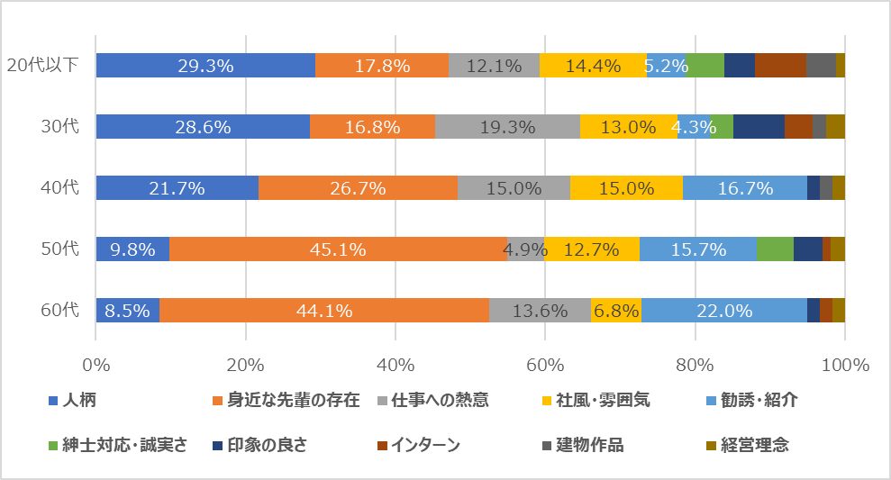

（表１）社員との接点を記載した回答のうち、特定のワードの年代ごとの出現率

以上の事から、今回収集できた働く社員の当時の想いを、特に若年層の想いを職種ごとに整理して、採用のツールとして活用（採用ホームページへの掲載）していくことが重要であり、今までの建物の完成形の写真中心の構成から人を感じることのできる内容への変更を進めていく必要がある。また直接学生と社員が対話できる機会を設けることが前提であり、次のステップとして、いかに竹中工務店への接点を設け、社員に繋げることができるかが重要になってくる。また同時に社員の熱意や伝えるストーリーの多様さが必要となってくると考えられる。

5−2．社内に対する取り組み
社内に対する取り組みとして、採用活動においても学生との接点が多くなっている若年層のエンゲージメントの向上が必要であると考える。

そこで企業において、不足していると考えられているお客さまからの感謝や共感を社員に届けることが、エンゲージメントの向上につながると考えられ、実際、給与明細にカスタマーセンターに寄せられたお客様からの声を記載する取り組みを行なっている企業もある。ただし、昨今は給与明細がWeb化されており、より社員に届く仕組みづくりが必要である。更に建築事業においては、プロジェクトがお客さまごとに異なり、建物竣工後にお客さまへのヒアリングを個別に行い、改善点をプロジェクトメンバーを中心にフィードバックする仕組みもある。ただし社員の励みになるコメントについては一部に展開されるに留まっており、社内全体に発信していくことで、他のプロジェクトの具体的なお客さまからの感謝・共感を会社としての評価として捉え、エンゲージメントの回復につなげることが可能であると考える。

5−3．一般層への発信に対する取り組み
企業として、個人からも共感を得ていく必要性が高まってきているなかで「我々は何者であるか」の発信を進めていく必要がある。事業の成果物である建物を中心とした発信や、そこにある技術の発信にとどまらず、その背景や関わった人の存在について、他人に語りたくなるエピソードを蓄積する必要がある。

過去に掲載された雑誌記事や新聞記事にある内容において企業のDNAに触れている内容があり、それを社内外に改めて周知することや、プロセスを重視した発信を行い、アーカイブス的な建物を中心とした発信から、人の存在、想いを感じることのできる発信へ変えていく必要がある。またそこにはお客さまの想いも含めて、お客さまと協業して発信する機会を模索していく必要もある。

また人からの印象やその体験が企業のイメージを決めることが多いなかで、直接の接点を持てる数少ない機会として建設中の工事現場の見学会がある。竹中大工道具館やギャラリーエークワッドといった施設による一般層との接点とは別に、より効果的な体験を生み、記憶に定着するしくみづくり行える可能性を秘めている。特に子供、家族を対象にした取り組みが必要になり、ノウハウの更なる構築など開催ハードルをいかに下げていくかの取り組みが必要になる。

6．おわりに
老舗和菓子ブランドの姿勢を参考にした際に、生み出す商品へのこだわりに注力するのみではなく、そこに至ったプロセスや芯となる部分を、人の存在が感じられるストーリーとしてしっかりと蓄積し、発信できる状態にすることで世界観が創りあげられていることが確認できた。その姿勢は若い世代においても、意味をもつものへの共感が行動の原動力となる昨今において、更なる価値を生むものと考えられる。竹中工務店の芯となる考えに「良い仕事がよい人を育て、よい人が良い仕事を生む」という言葉があるが、お客様からの共感を得続けるために、社員のエンゲージメントを高める視点でも人を育成し、そうした人による事業を行っていく必要がある。美談となる良い内容ばかりでなく、失敗への対応や、企業の危機を乗り越えた内容、そこにある企業の芯となる部分について、人の存在が感じられる内容を蓄積・発信し、働くパートナーの獲得、また一般層への認知を高めていくことでブランド向上に繋がっていくと考えられる。

（注1）経年傾向を加重平均した際に、2000年前半にかけて建設業界全体の評価が下落気味であるな
かで、2010年以降においては同業他社の回復項目が確認できるが、竹中工務店においては、横這いとなっている項目が多く見られ、相対的に優位性を失っている状態である。
（注2）マイナビ就活意識調査による。
（注3）アンケートの回答から社員、先輩、建物、作品、デザイン、技術、安定など、ワードの抽出件
数を確認した際に当社社員を表すワードが最多となった。

参考文献
（1）「虎屋の五世紀 ―伝統と革新の経営－」（虎屋）
（2）「虎屋 和菓子と歩んだ五百年」（新潮社）
（3）「老舗の流儀 虎屋とエルメス」（新潮社）

